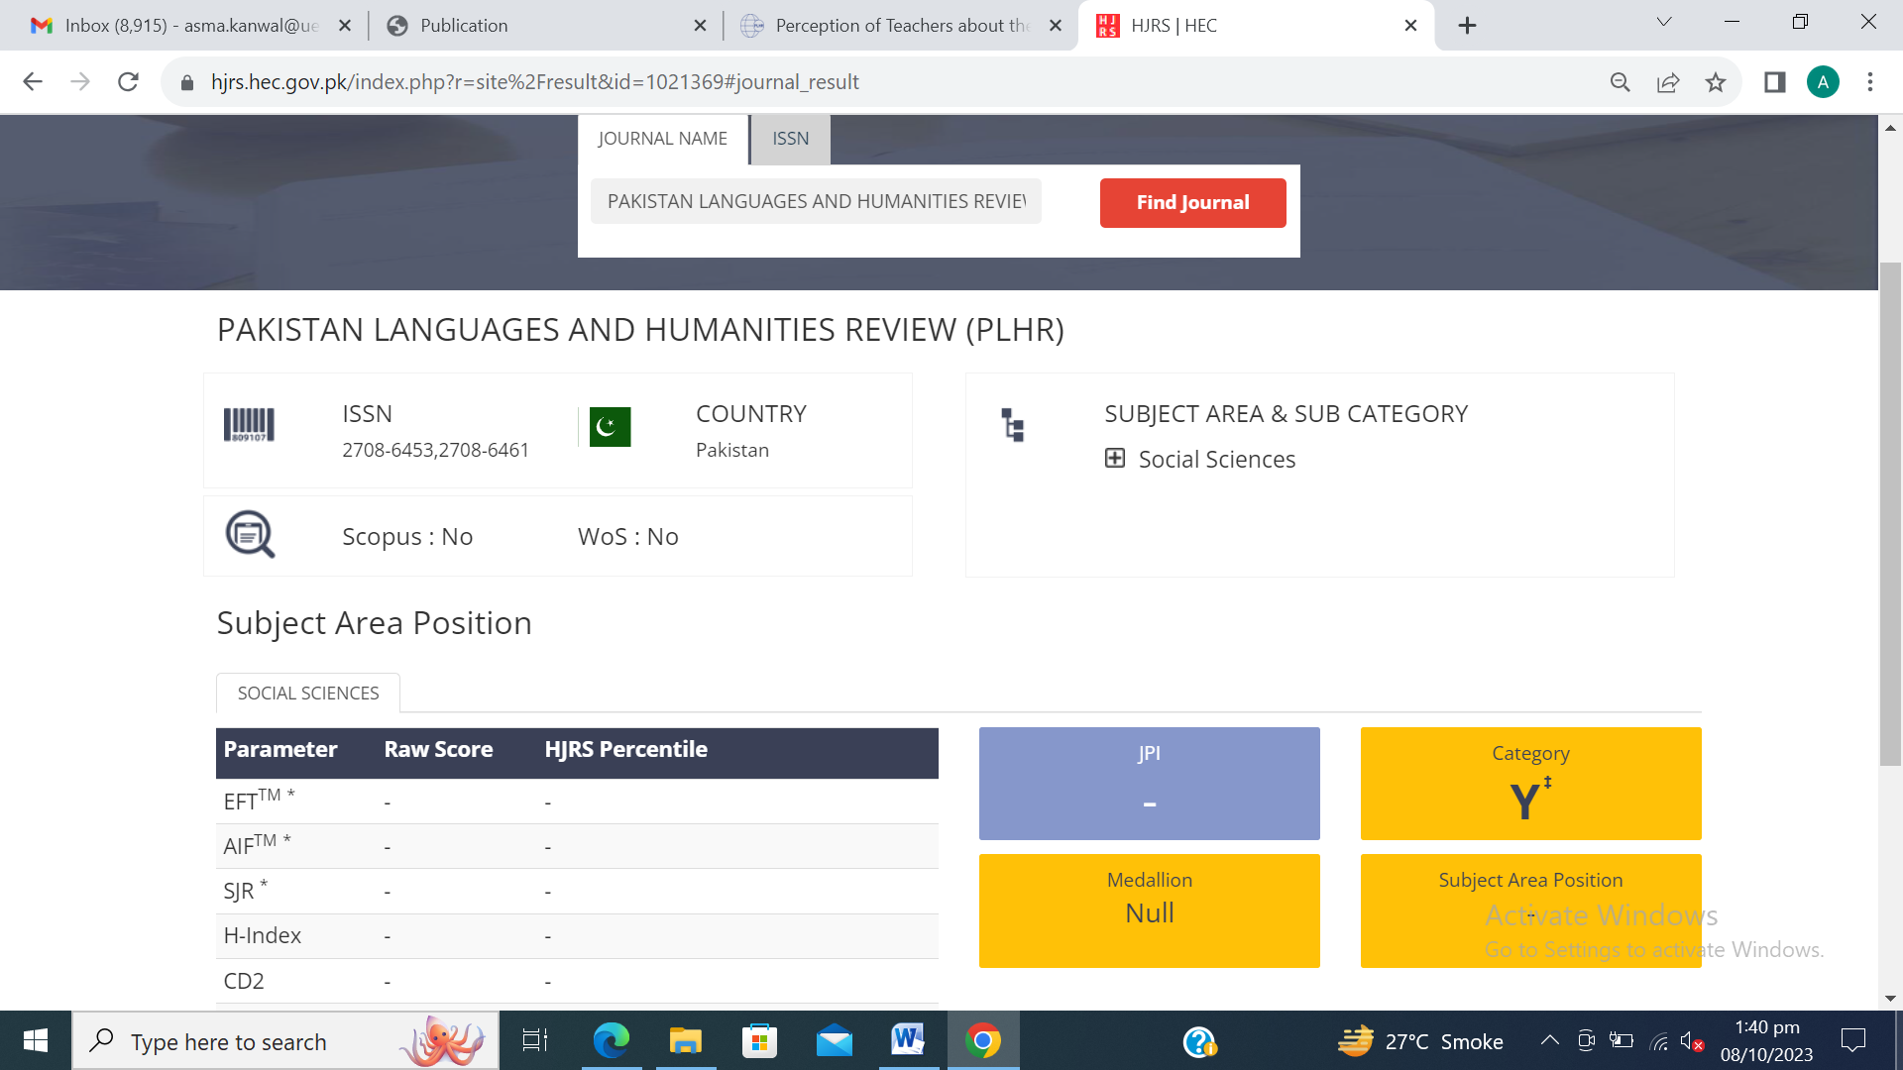

DOI:
https://doi.org/10.47205/plhr.2022(6-IV)21
